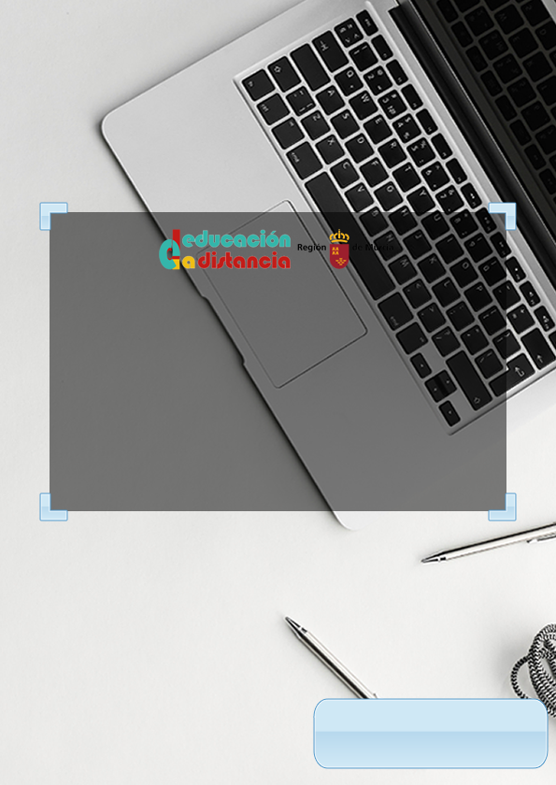



Tarea nº 3 – Sindicación de contenidos

Lenguajes de marcas y Sistemas de Gestión de la Información

29 de noviembre de 2022

CIFP Carlos III - Cartagena

Santiago Francisco San Pablo Raposo

2º curso DAW

Contenido

Índice de ilustraciones. 1

Índice de tablas. 1

Enunciado. 2

1.- Parte 1 (7 puntos). 2

1.1.- Solución propuesta al apartado 1. 3

2.- Parte 2 (3 puntos): validación. 3

2.1.- Solución propuesta al apartado 2. 3

Bibliografía. 5

# Índice de ilustraciones.

Ilustración 1: Abrimos el W3C Validator en un navegador 3

Ilustración 2: Copiamos y pegamos el código XML en la página del W3C 4

Ilustración 3: Obtenemos la validación del W3C 4

# Índice de tablas.

Tabla 1: Tabla de requisitos para la parte 1 2

Tarea para LMSGI03

# Enunciado.

**Parte 1** (7 puntos)

Se pide al alumno desarrollar un archivo para informar sobre el progreso de un proyecto de desarrollo de una página web. Se dan las siguientes especificaciones:

Tabla 1: Tabla de requisitos para la parte 1

|  |  |
| --- | --- |
| 1. Debe responder al estándar RSS. | 10% |
| 2. La versión de RSS debe establecerse y exhibirse como “2.0”. | 10% |
| 3. Se compondrá de un único canal, compuesto de cuatro entradas. | 10% |
| 4. El título del canal será “Desarrollo de aplicación para proyecto final”. | 10% |
| 5. Se establecerá como idioma del canal el español (es-es). | 10% |
| 6. Una breve descripción indicará que la finalidad del canal es mostrar el progreso de un proyecto de desarrollo de una aplicación destinada a introducir las tareas diarias realizadas durante la formación en centros de trabajo. | 10% |
| 7. El canal se asociará con la URL https://www.practicasenempresa.es | 10% |
| 8. Se incluirán 4 entradas, referidas a 4 hitos del proyecto que se han ido cumpliendo. Se debe indicar títulos y descripciones (texto más extendido, que podéis desarrollar vosotros). Como ejemplos de hitos, se podrían considerar: diseño de la BD, desarrollo de back-end, desarrollo de front-end, pruebas de integración, pruebas finales… | 10% |
| 9. Se establecerán vínculos e identificadores para cada entrada (podéis inventarlos, pero que sean concordantes con los hitos referidos anteriormente). | 10% |
| 10. Busca información adicional sobre cómo establecer la fecha de publicación de cada entrada. Puedes poner como fecha y hora las del momento en el que estás creando el archivo (sin repetir valores). | 10% |

**Parte 2** (3 puntos)

Desarrollar un breve documento de texto con formato (.docx, .odt o .pdf) en el que se muestren capturas del proceso y resultado de una validación del documento desarrollado en la parte 1. Para ello se podrá utilizar un validador online, explicando en el documento los pasos realizados para llevar a cabo la validación.

# 1.- Parte 1 (7 puntos).

Se pide al alumno desarrollar un archivo para informar sobre el progreso de un proyecto de desarrollo de una página web.

## 1.1.- Solución propuesta al apartado 1.

Este apartado queda resuelto en el fichero .xml que está adjunto al documento dentro del mismo archivo comprimido.

# 2.- Parte 2 (3 puntos): validación.

Desarrollar un breve documento de texto con formato (.docx, .odt o .pdf) en el que se muestren capturas del proceso y resultado de una validación del documento desarrollado en la parte 1. Para ello se podrá utilizar un validador online, explicando en el documento los pasos realizados para llevar a cabo la validación.

## 2.1.- Solución propuesta al apartado 2.

Primer paso, abrimos un navegador web y entramos en <https://validator.w3.org/feed/#validate_by_input>

Ilustración 1: Abrimos el W3C Validator en un navegador

Nos aseguramos que estamos en la pestaña “Validate by Direct Input”. Copiamos y pegamos el código XML en dicha página:

Ilustración 2: Copiamos y pegamos el código XML en la página del W3C

Y pulsamos en *Check*.

Automáticamente, se nos abrirá una página donde nos dirá si hay errores o no en nuestro código. En nuestro caso, nos da las felicitaciones (Congratulations), lo que significa que el código es válido. Además, nos proporciona la imagen de RSS válido para que la podamos usar para enlazar a nuestro RSS en nuestra página web, con la certeza de que nuestro RSS está validado.

Ilustración 3: Obtenemos la validación del W3C

# Bibliografía.

A continuación, presento la relación bibliográfica que he consultado para la realización de este trabajo.

* [Apuntes y recursos de la plataforma de educación a distancia](https://ead.murciaeduca.es/course/view.php?id=7844).
* <https://validator.w3.org/feed/#validate_by_input>